ゲームパッド C++/WinRT のサンプル

*このサンプルは、2017 年 3 月の Xbox One XDK 以降と互換性があります。*

# 概要

このサンプルでは、C++/WinRT プロジェクション ヘッダーを使用して Xbox One のゲームパッドから入力を読み取る方法を紹介します。

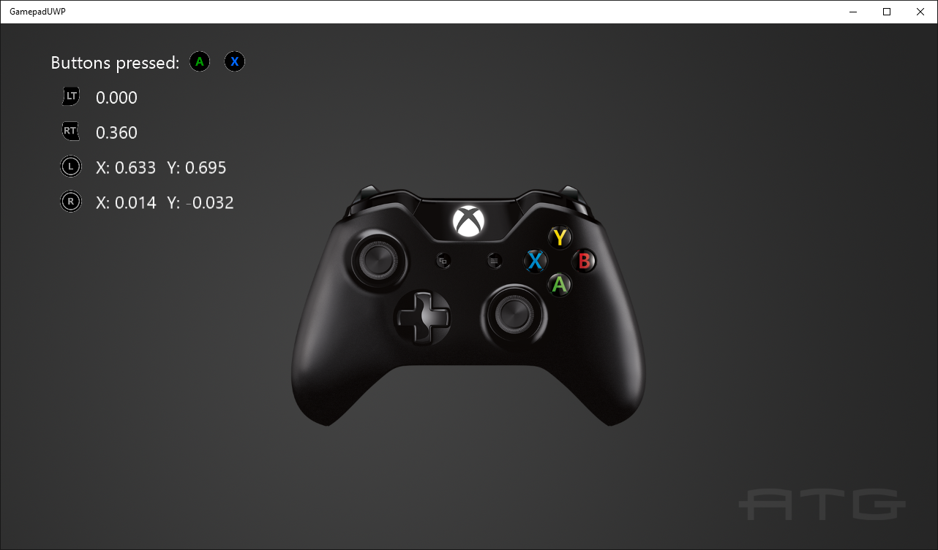

# サンプルの使用

ボタンを押すと表示され、サムスティックとトリガーを動かすと測定値が表示されます。

# 実装上の注意

このサンプルでは、Windows.Xbox.Input を使用してサムスティックやトリガーなど、ゲームパッドから入力を読み取る方法を紹介します。[C++/WinRT プロジェクション ヘッダ](https://aka.ms/cpp-winrt-getstarted)と共に実装されています。

Windows.Xbox.Input の詳細については、 [GDNP](https://developer.xboxlive.com/ja-jp/platform/development/documentation/software/Pages/durangocontroller_overview_mar16.aspx) を参照してください。

*このサンプルは、Visual Studio 2017（15.5 update）を使用するように設定されています。C++/WinRT は VS 2015 Update 3 でサポートされていますが、VS 2017（15.5 update）以降を強くお勧めします。*

# 更新履歴

最初のリリース、2017 年 1 月2017 年 3 月のプレビュー（1610）と最終バージョン（1703）の間で C++/WinRT への変更のために更新。2018 年 3 月に VS 2017 を使用するように更新。